
8(495) 543-53-03
8(925) 543-53-03
8(926) 844-72-32
www.protechka24.ru
www.просушка24.рф

ИНЖЕНЕРНО-ТЕХНИЧЕСКИЙ ОТЧЁТ РД-1801-24

по результатам инфракрасного термографического обследования ограждающих конструкций, скрытых инженерных коммуникаций, на объекте Московская область

Волоколамский район д. Большое

Сырково д12
(Наименование объекта)

 |  | г. Москва |  | 2024 | РД-1801-24
Изм. | Лист | №документа | Подп. | Дата
 |  |  |  |  | 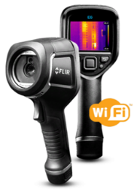 | Лит. |  |  | Лист | Листов
Разработал |  | Чернов А.Н |  | 18.01 |  |  |  |  | 1 | 39
Н. контроль |  | Трифонов А.А. |  | 18.01

НОРМАТИВНАЯ ДОКУМЕНТАЦИЯ

- Федеральный закон РФ от 30 декабря 2009 г. № 384-ФЗ «Технический регламент о безопасности зданий и сооружений».
- ГОСТ Р 54852-2011 «Здания и сооружения. Метод тепловизионного контроля качества теплоизоляции ограждающих конструкций».
- СП 50.13330.2012 Свод правил «Тепловая защита зданий».
- СТО 00044807-001-2006 «Теплозащитные свойства ограждающих конструкций зданий ».
- СП 23-101-2004 «Проектирование тепловой защиты зданий и сооружений».
- Федеральный закон №261-ФЗ «Об энергосбережении и о повышении энергетической эффективности и о внесении изменений в отдельные законодательные акты Российской федерации».
- СП 13-102-2003. «Правила обследования несущих строительных конструкций зданий и сооружений».
- МДС 23-1.2007 «Методические рекомендации по комплексному теплотехническому обследованию наружных ограждающих конструкций с применением тепловизионной техники».
- ВСН 43-96 «По теплотехническим обследованиям наружных ограждающих конструкций зданий с применением малогабаритных телевизоров».
- СНиП 3.03.01-87 «Несущие и ограждающие конструкции».
- СНиП 3.04.01-87 «Изоляционные и отделочные покрытия».
- СНиП II-26-76 «Кровли».
- СНиП 2.03.13-88 «Полы»
- СНиП 3.04.01-87 «Изоляционные и отделочные покрытия»
- ВСН 9-94 «Инструкция по устройству полов в жилых и общественных зданиях».
- ГОСТ 30494-96 «Здания жилые и общественные параметры микроклимата внутри помещений».
- Система неразрушающего контроля. Виды (методы) и технология неразрушающего контроля. ГОСГОРТЕХНАДЗОР РОССИИ

ПЕРЕЧЕНЬ ПРИБОРОВ И ОБОРУДОВАНИЯ, ПРИМЕНЯЕМЫХ ПРИ ПРОВЕДЕНИИ КОНТРОЛЯ НЕРАЗРУШАЮЩИМ МЕТОДОМ

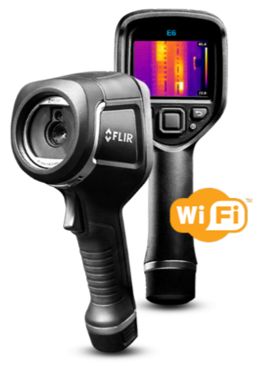
FLIR E6 — тепловизор

Технические характеристики

Создание изображения
ИК-разрешение | 160 x 120 пикселей
MSX разрешение | 320 x 240 пикселей
Температурная чувствительность | 0.06°C
Пространственное разрешение (IFOV) | 2.6 мрад
Режимы изображения | ИК-изображение, визуальное изображение, MSX®, Картинка в картинке, галерея пиктограмм
Цветовая сигнализация | Синим выше/красным ниже установленной температуры
Дисплей | Экспонометр, область показаний максимальной/минимальной температур
Поле зрения/минимальное фокусное расстояние | 45º x 34º / 0.5 м
Спектральный диапазон | 7.5 - 13 мкм
Частота обновления изображений | 9 Гц
Фокусировка | Бесфокусный объектив
Матрица в фокальной плоскости (FPA) | Неохлаждаемый микроболометр

Вывод изображения
Дисплей | 3” цветной ЖК дисплей 320 x 240 пикселей
Настройка изображений | автоматическая настройка/блокировка изображений

Измерения
Спотметр | Центральная точка
Диапазон температур объекта | от -20°C до +250°C
Точность | ±2 °C или ±2% от показаний, for ambient temperature 10°C до 35°Cand object temperature above + 0°C
Поправка на коэффициент излучения | Варьируется от 0.1 до 1.0
Таблица пропускания | Таблица пропускания стандартных материалов
Поправка на отраженную эффективную температуру | Автоматически, на основании введенных значенийотраженной температуры
Внесен в госреестр | Да

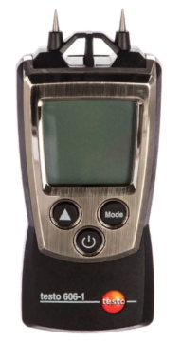
Влагомер Testo 606-1

Технические характеристики
Количество и напряжение элементов питания | 2х1.5B
Внесен в госреестр | Да
Температурная чувствительность | 0.06°C
Измерение | древесина, строительные материалы
Диапазон измерения влажности (древесина) | от 7.0 до 54.8 %
Диапазон измерения влажности (стройматериалы) | 0.1 до 22.1 %
Min абсолютная погрешность | 1 %
Погрешность измерения температуры воздуха | ±1 °С
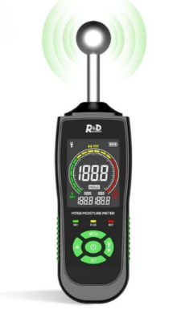
Цифровой измеритель влажности материалов D MT68, Бесконтактный детектор влажности

Технические характеристики
Количество и напряжение элементов питания | 2х1.5B
Внесен в госреестр | Да
Температурная чувствительность | 0.06°C
Измерение | древесина, строительные материалы
Диапазон измерения влажности (древесина) | от 0 до 100 %
Диапазон измерения влажности (стройматериалы) | 0 до 100 %
Min абсолютная погрешность | 2 %
Погрешность измерения температуры воздуха | ±1 °С
Измеренная глубина | 5-40 мм (0,2-1,57 дюйма)

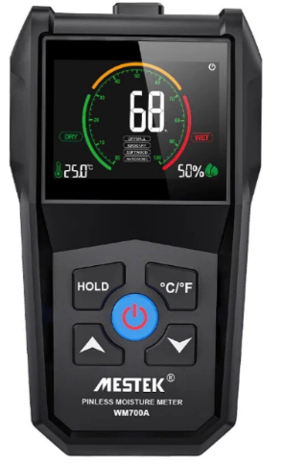
Бесконтактный измеритель влажности древесины MESTEK WM700A. Индуктивный влагомер

Технические характеристики
Количество и напряжение элементов питания | батарея 3 * AAA
Внесен в госреестр | Да
Температурная чувствительность | 0.06°C
Измерение | древесина, строительные материалы
Диапазон измерения влажности (древесина) | 0 ~ 70%
Диапазон измерения влажности (стройматериалы) | 0 ~ 70%
Min абсолютная погрешность | 1 %
Погрешность измерения температуры воздуха | ±1 °С
Измеренная глубина | 20 мм

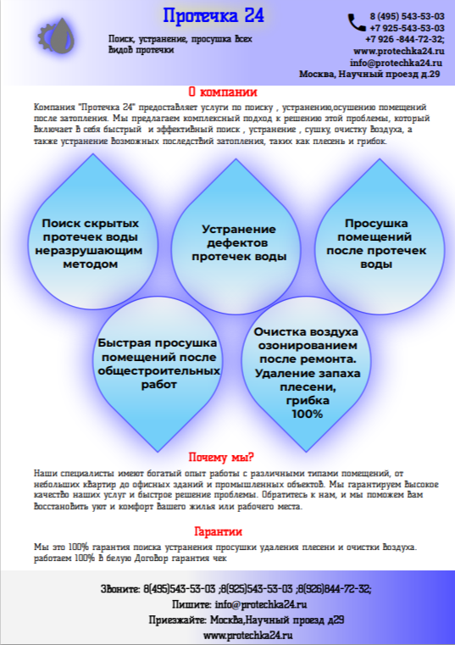

ПРОТОКОЛ ИЗМЕРЕНИЙ
Состояние основания | Показатели | Норма
Влажность основания | 5% | 3 %
Влажность воздуха в помещении | 32% | 35-55%
Температура в помещении | 20,3 ⁰С | 18-25⁰С
Явные протечки | Отсутствуют | Отсутствие
Общестроительные работы ( бетонирование, штукатурка, покраска с обильным выделением влаги) | нет | -
Этаж | 2 | -
Помещение с центральным отоплением включено | Да | -

Результаты измерений.

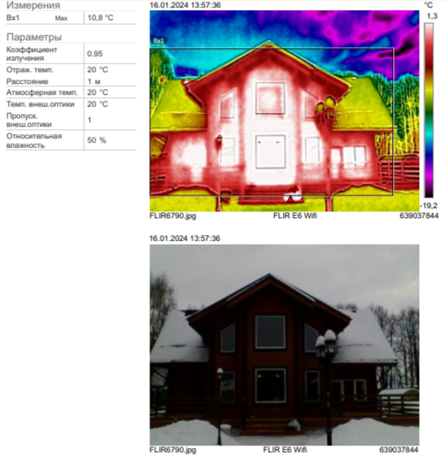
Результаты измерений представлены на рисунках и на термографических изображениях.


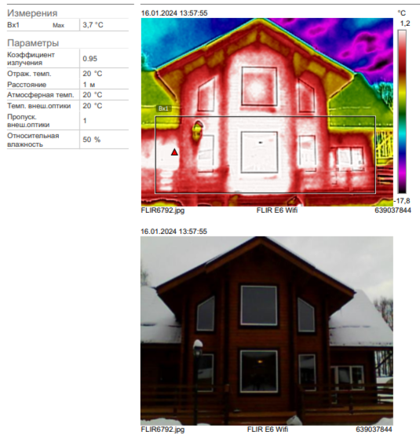

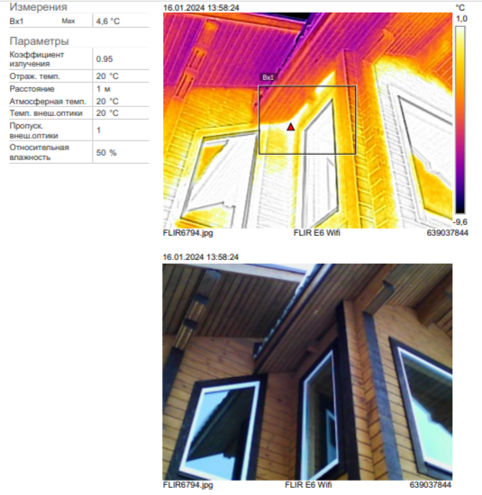

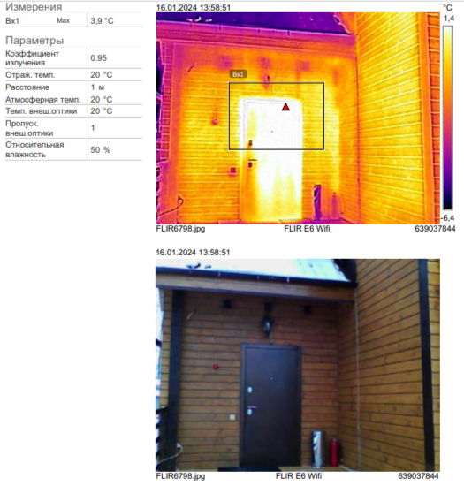

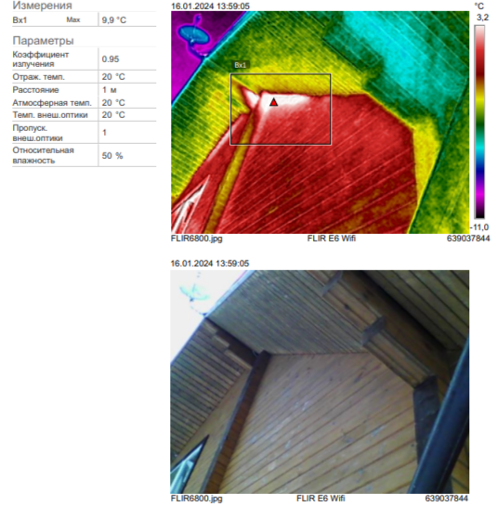

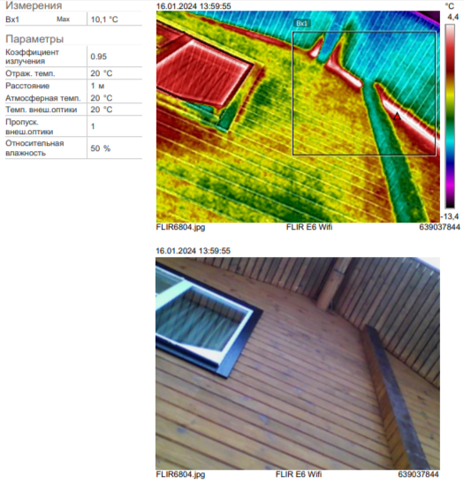

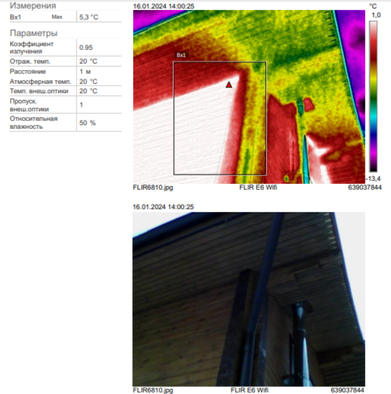

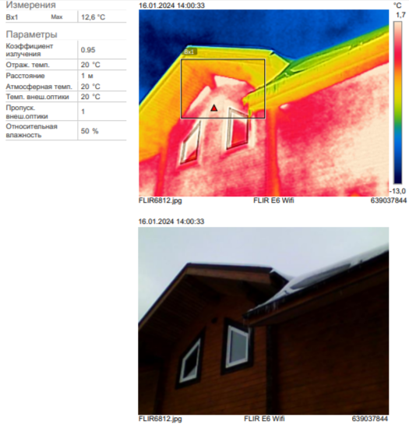

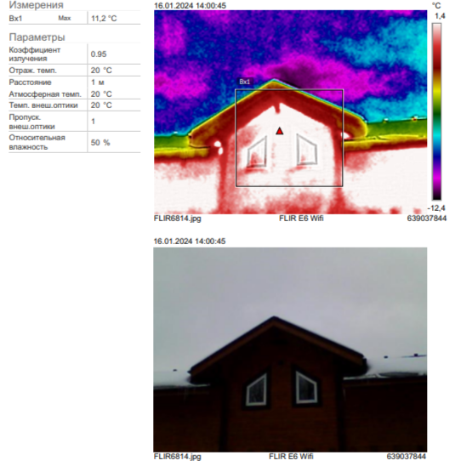

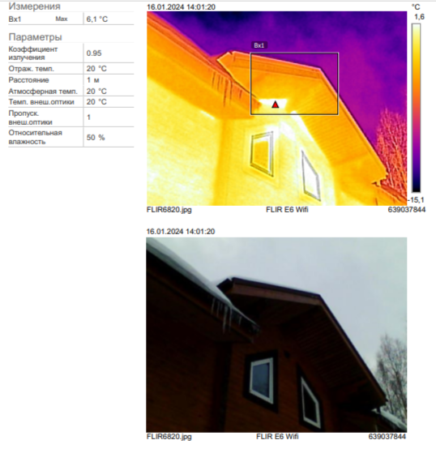

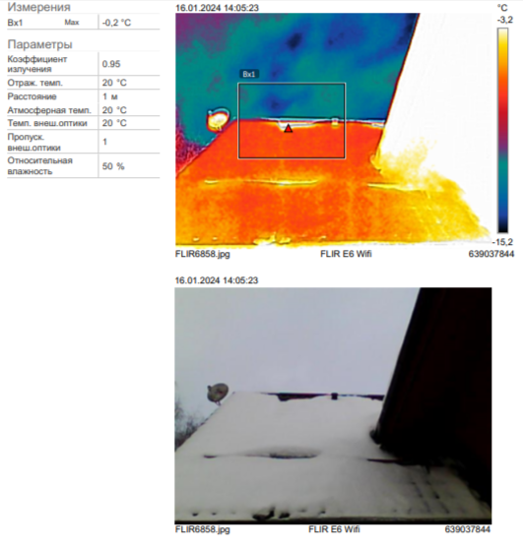

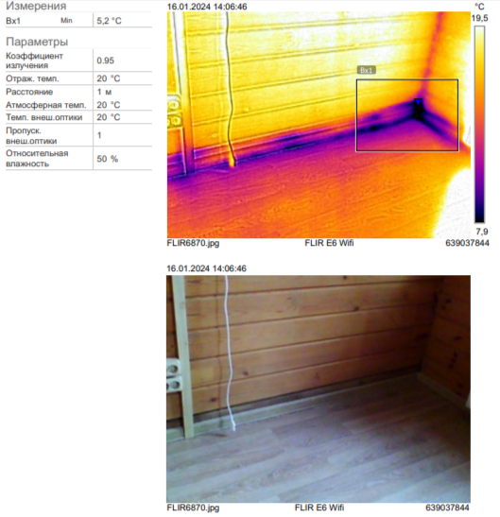

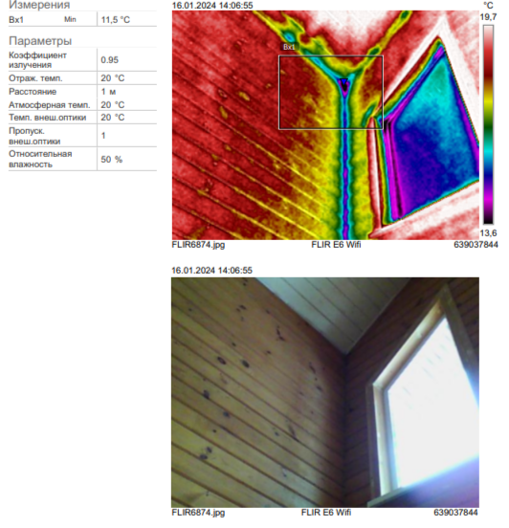

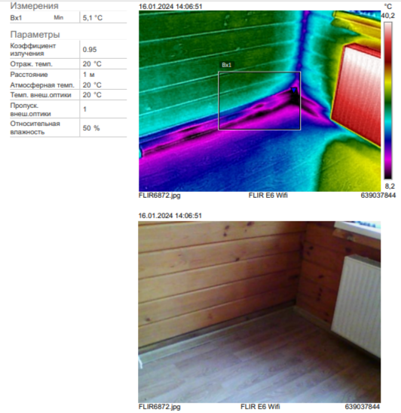

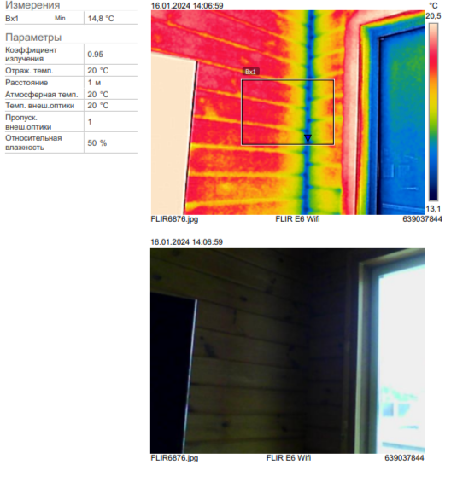

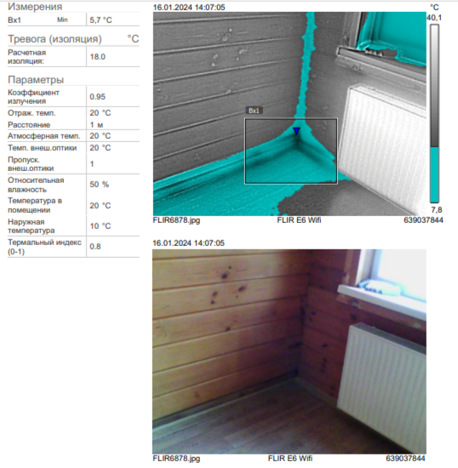

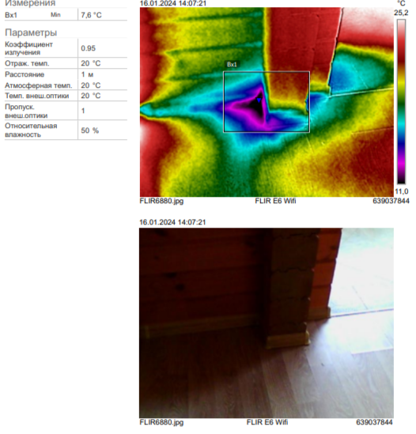

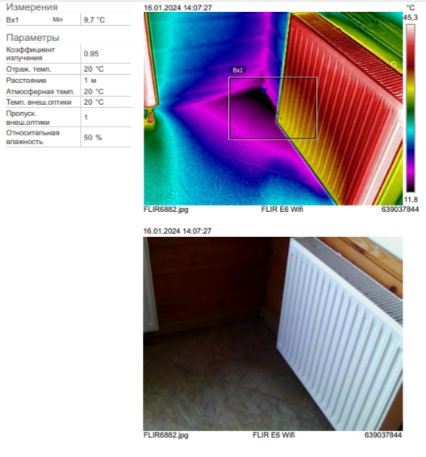

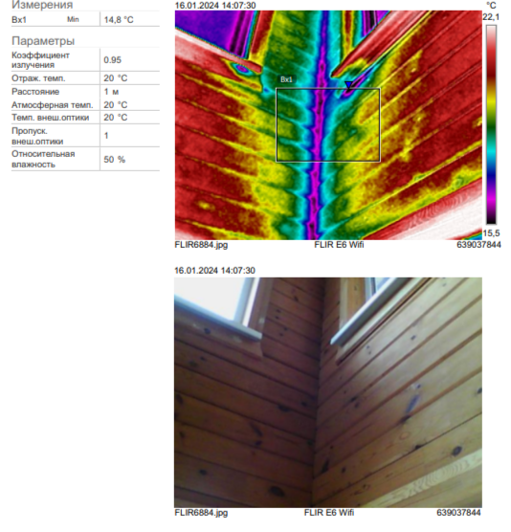

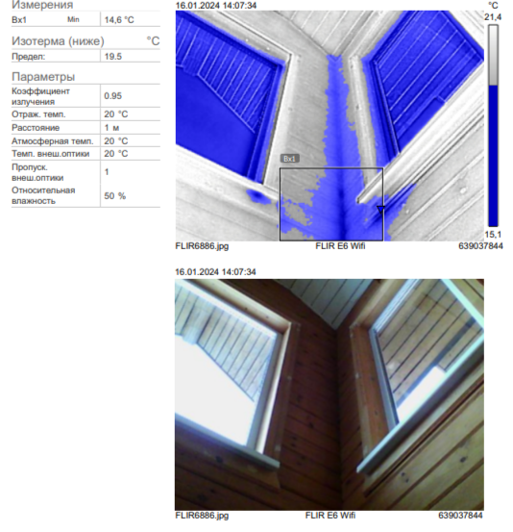

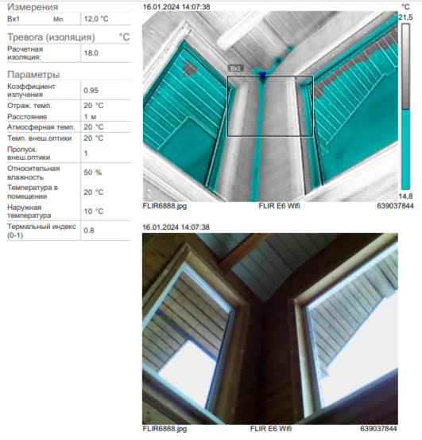

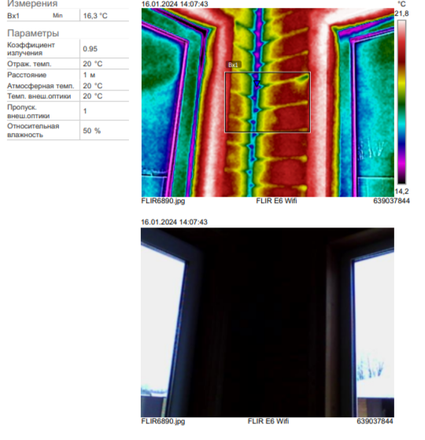

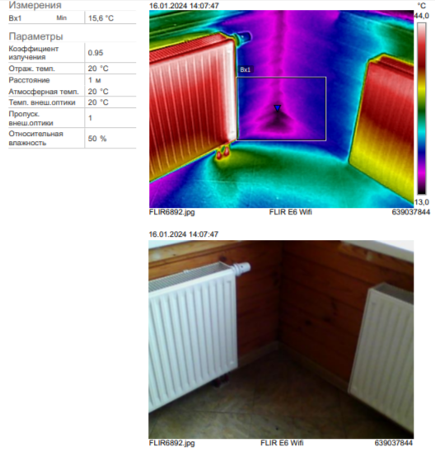

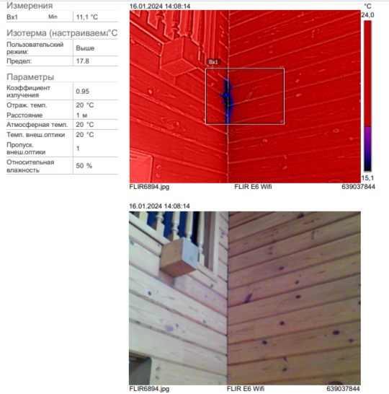

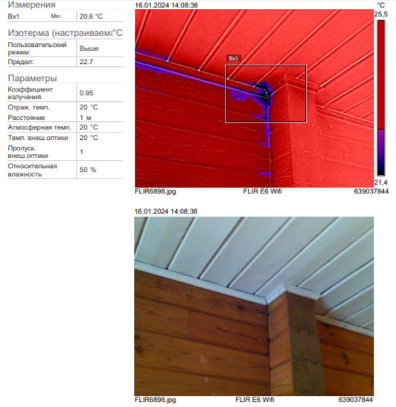

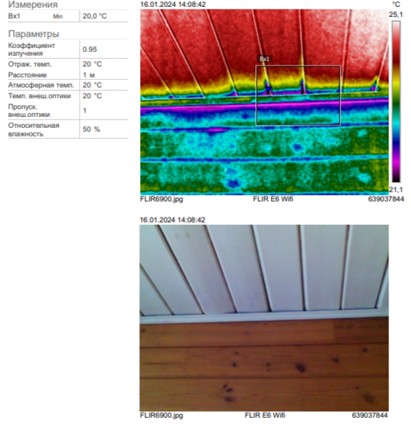

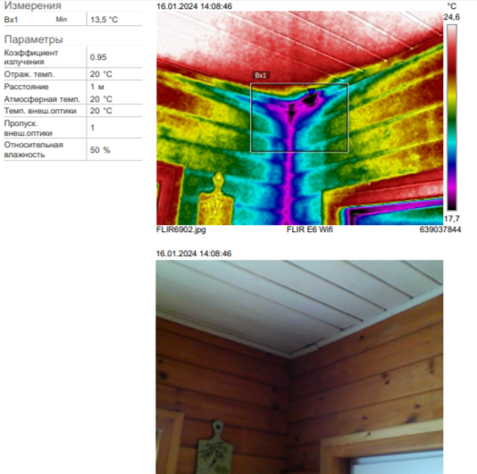

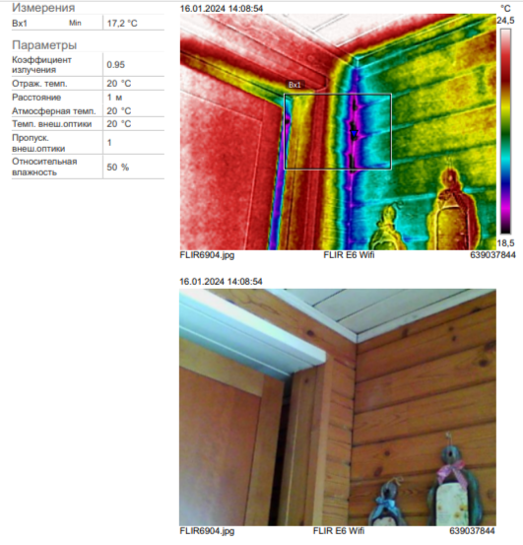

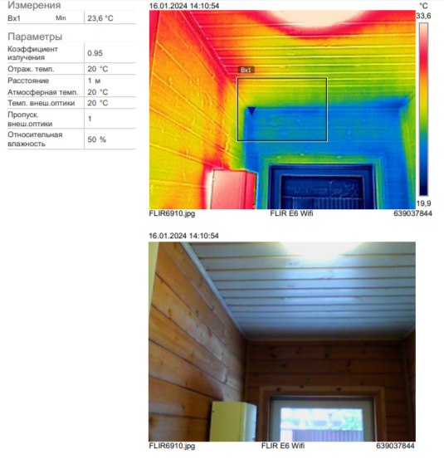

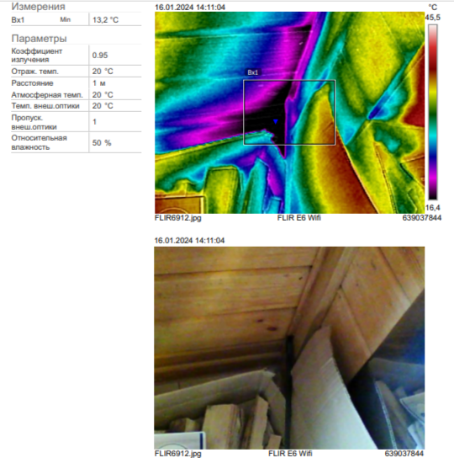



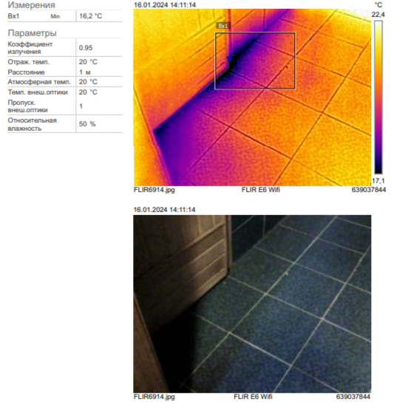

Большие теплопотери

ЗАКЛЮЧЕНИЕ

По результатам инфракрасного термографического влагометрийного обследования ограждающих конструкций, на объекте контроля, были получены наиболее объективные инструментальные данные, на основании которых можно заключить следующее:

- На момент проведения исследования, все инженерные коммуникации на объекте контроля находились в рабочем состоянии. ГВС (горячего) и ХВС (холодного) водоснабжения , отопления, канализации.
- На момент проведения обследования, фактического выхода воды и каких-либо признаков активных протечек воды в помещениях, не имеются
- Температура в помещении составляет 20,3 ⁰С при норме 18-25⁰С
- Имеются тепло потери здания и мостики холода по всей наружной площади здания
- Влажность воздуха в помещении 33 % при норме 35-55%
- Влажность основания (пол ) 5 % при норме 3 %

ВЫВОД

- На объекте условия в помещении не соответствуют требованиям по тепло потерям здания
- Необходимо провести ремонт (заделка швов) по всему периметру здания . также рекомендовано выполнить кладку кирпичом или выполнить вентилируемый фасад всего здания с утеплением
- Выполнить ремонт конька здания с последующим утеплением
- По нижнему венцу всего здания необходимо провести гидроизоляционные работы с утеплением

Эксперт промышленной безопасности, аттестация МТУ Ростехнадзор п.11, 12 [строительные конструкции зданий и сооружений]

технический специалист НК II уровня [тепловой метод]
Чернов А.Н.

